**营运部发(2023)096号 签发人：谭莉杨**

**关于6月品牌月吊旗、不干胶及外用组合品种的陈列通知**

1. **物料及陈列**

|  |  |  |  |
| --- | --- | --- | --- |
| **物料** | **陈列** | **陈列方式** | **备注** |
| **吊旗** | 6PPW(TDAJ0J{D@%7_Z_)O24  588cbbe20c9d124a27912d1ec8ccebb  lADPJx8Z1qRhudzNA2rNBI4_1166_874 | 吊旗  善存、团购季、藿香  1.藿香陈列在店内的最里面，陈列时间至8.31；  2.**善存、团购季按列的方式交替陈列（如图）**  3.门店吊旗2列以上的依次交替陈列 |  |
| **6月单品不干胶** | **V8}2_7S6R$_O8Z5NASC2$[K** | 1.门店单品插卡全部陈列在对应品种前。  2.按照插卡的陈列时间过期后取下  3.营运部巡店活动插卡未陈列，10元/品种上缴成长金 |  |
| **6月小红书** | **E6D84B3AB44BF98B2B7A3D645B370035** | 每周五交接班朗读学习，  本月月末会对小红书品种进行考试 |  |

1. **外用组包陈列(由于以下两个膏药为阴凉区品种，门店暂时陈列在外面，如有检查时再进行调整）**

**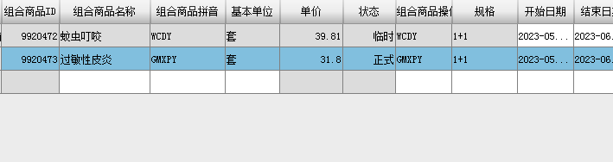**

蚊虫叮咬组包

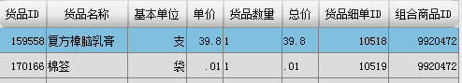

过敏性皮炎组包

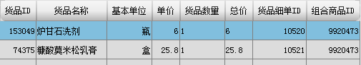

**四个品种陈列在一起，棉签用挂钩吊在旁边**

**书写两张爆炸卡【复方樟脑乳膏+棉签 组合价39.81元】**

**【糠酸莫米松乳膏+炉甘石洗剂 组合价31.8元】**

**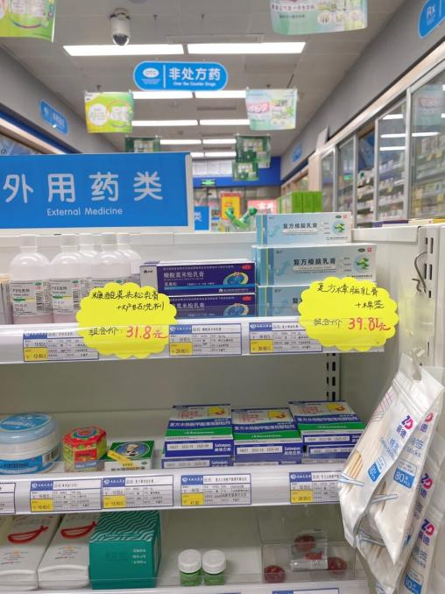**

1. **肠炎宁花车陈列（60家门店详见下表）**

**要求：**

**1.肠炎宁花车和藿香花车并排陈列在一起**

**2.花车陈列品种必须丰满，（如下图）营运部点检门店陈列货品稀少，上缴成长金30元并整改至合格。**

**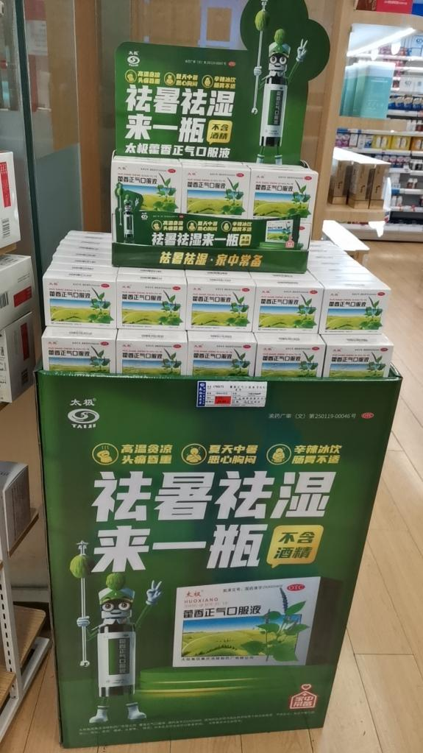 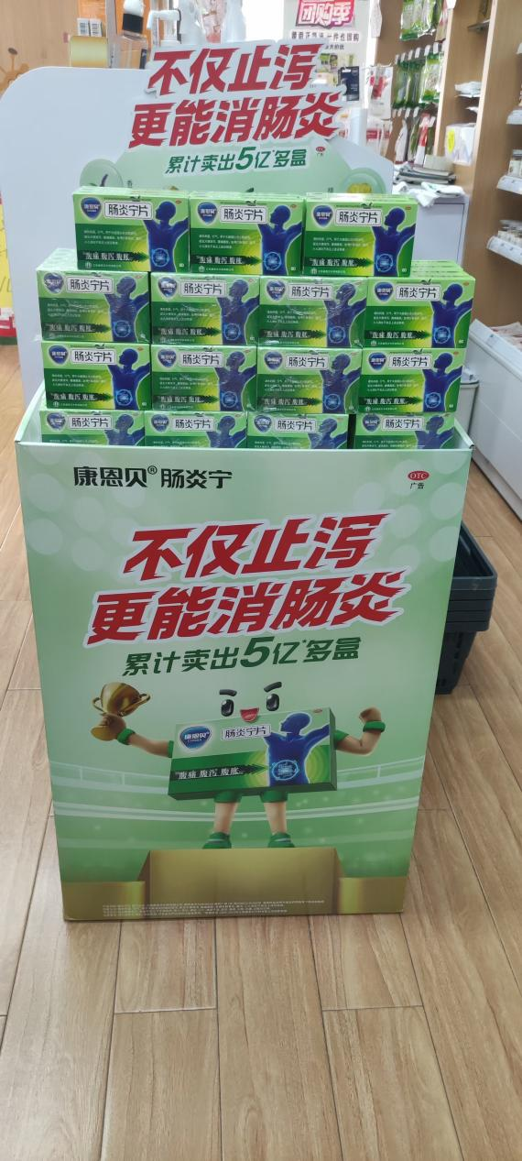**

|  |  |  |  |  |  |
| --- | --- | --- | --- | --- | --- |
| **肠炎宁花车陈列60家门店明细** | | | | | |
| **序号** | **门店ID** | **门店名** | **序号** | **门店ID** | **门店名** |
| 1 | 337 | 四川太极浆洗街药店 | 31 | 101453 | 温江区公平街道江安路药店 |
| 2 | 385 | 五津西路药店 | 32 | 106569 | 大悦路店 |
| 3 | 399 | 成都成汉太极大药房有限公司 | 33 | 105910 | 紫薇东路 |
| 4 | 712 | 成华区华泰路药店 | 34 | 746 | 大邑县晋原镇内蒙古大道桃源药店 |
| 5 | 365 | 光华村街药店 | 35 | 726 | 金牛区交大路第三药店 |
| 6 | 117491 | 花照壁中横街 | 36 | 106399 | 蜀辉路店 |
| 7 | 341 | 邛崃中心药店 | 37 | 115971 | 天顺路店 |
| 8 | 730 | 新都区新繁镇繁江北路药店 | 38 | 713 | 都江堰聚源镇药店 |
| 9 | 103639 | 金马河 | 39 | 710 | 都江堰市蒲阳镇堰问道西路药店 |
| 10 | 578 | 成华区华油路药店 | 40 | 113025 | 蜀兴路店 |
| 11 | 104428 | 永康东路药店 | 41 | 119263 | 蜀源路店 |
| 12 | 744 | 武侯区科华街药店 | 42 | 118951 | 金祥店 |
| 13 | 514 | 新津邓双镇岷江店 | 43 | 570 | 大石西路药店 |
| 14 | 359 | 枣子巷药店 | 44 | 122906 | 医贸大道店 |
| 15 | 581 | 成华区二环路北四段药店（汇融名城） | 45 | 738 | 都江堰市蒲阳路药店 |
| 16 | 724 | 锦江区观音桥街药店 | 46 | 106865 | 丝竹路 |
| 17 | 105267 | 四川太极金牛区蜀汉路药店 | 47 | 367 | 金带街药店 |
| 18 | 377 | 新园大道药店 | 48 | 594 | 大邑县安仁镇千禧街药店 |
| 19 | 54 | 怀远店 | 49 | 116482 | 宏济路 |
| 20 | 118074 | 泰和二街 | 50 | 102935 | 青羊区童子街 |
| 21 | 511 | 成华杉板桥南一路店 | 51 | 103199 | 西林一街 |
| 22 | 357 | 清江东路药店 | 52 | 515 | 成华区崔家店路药店 |
| 23 | 707 | 成华区万科路药店 | 53 | 716 | 大邑县沙渠镇方圆路药店 |
| 24 | 373 | 通盈街药店 | 54 | 721 | 邛崃市临邛镇洪川小区药店 |
| 25 | 546 | 锦江区榕声路店 | 55 | 117184 | 静沙路 |
| 26 | 585 | 成华区羊子山西路药店（兴元华盛） | 56 | 371 | 兴义镇万兴路药店 |
| 27 | 587 | 都江堰景中路店 | 57 | 119262 | 驷马桥店 |
| 28 | 391 | 金丝街药店 | 58 | 727 | 金牛区黄苑东街药店 |
| 29 | 598 | 锦江区水杉街药店 | 59 | 104533 | 潘家街店 |
| 30 | 114622 | 东昌路店 | 60 | 732 | 邛崃市羊安镇永康大道药店 |

1. **过期物料（过期宣传请门店取下）**

**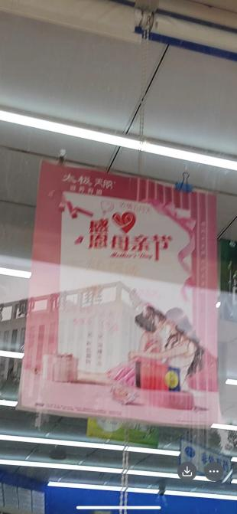**

**六、检核：**

**门店：**2023年**6月6日下午18点前**完成陈列，片区长要在6**月6日下午22点前**在药店管家核检，不发、迟发、少发，按20元/店收取成长基金。

**营运部：**于**6月6日下午23点**前在药店管家抽查。发现门店执行不到位，片区主管未检核的，片区主管罚款50元，门店罚款50元.

**复检**：片区主管现场巡店及药店管家检核。

营运部

2023年6月1日

主题词：6月品牌月吊旗、不干胶及外用组合品种 营运部 2023年6月1日印发

打印：张艳 核对：王四维